Разработка заданий для оценки читательской грамотности учащихся на основе методологии и инструментария международных исследований PISA
Группа умений
- Поиск и извлечение информации из текста
(ориентация в содержании текста и понимание его целостного смысла)

Задания.
- Закончите (продолжите) высказывание из текста: «В те весенние дни был закончен великий путь, отмеченный …». Выберите вариант ответа.

- ратными подвигами;
- многими жертвами;
- разными знаками;
- огромными потерями;
- боевыми наградами.

- Какие утверждения являются верными? Выберите несколько вариантов ответа.

- 24 июня 1945 года маршал Жуков принимал парад Победы на Красной Площади.
- Г.К. Жуков родился в крестьянской семье в деревне Стрелки.
- В годы Первой мировой войны Г.К. Жуков был награжден Георгиевским крестом.
- В год своего 60-летия маршал стал четырежды Героем Советского Союза.
- В январе 1943 года генералу армии Г.К. Жукову было присвоено высшее воинское звание «Маршал Советского Союза».

- Как называется высшая награда, знак отличия в Российской империи, за боевые заслуги и за храбрость? Выберите вариант ответа.

- Орден Славы
- Орден Отечественной войны
- Орден Суворова
- Георгиевский крест
- Орден Победы

- Прочтите приведенные ниже предложения и пронумеруйте их в соответствии с последовательностью событий в тексте.

Полководец был назначен командующим западным фронтом, и ценой невероятных усилий, в ходе кровопролитных боев под Москвой, Красной армии удается отстоять город. _________

Г.К. Жуков показал себя отважным воином, за что был награжден двумя Георгиевскими крестами. _________

С началом Великой Отечественной войны Г.К. Жуков находился на фронте в центре событий, где проявил свои незаурядные качества: смелость, настойчивость. ________

Будем хранить благодарную память об этом легендарном человеке, пока живы сами, и передадим ее тем, кто будет жить после нас. ________

Он стал тем военачальником, который принес самую первую в этой войне победу в операции под Ельней. ________

- Определите значение слова «капитуляция», опираясь на исходный текст. Выберите вариант ответа.

- Один из видов массовых выступлений против существующей власти;
- тайное соглашение о совместных организованных действиях;
- прекращение вооруженного сопротивления одной из воюющих сторон;
- радикальное, глубокое изменение в развитии общества;
- основной вид военных действий в форме боев, операций и сражений.

- Перед вами таблица «Исторический портрет Г.К. Жукова». Опираясь на текст, запишите в таблицу ответ ДА, если вы согласны с утверждением, и ответ НЕТ, если информация не соответствует содержанию исходного текста.

№ | Утверждение | ДА | НЕТ
1 | Г.К. Жуков — маршал СССР, выдающийся военачальник, Главнокомандующий Красной Армией в годы Великой Отечественной войны. Именно Жуков Г.К. подписал пакт о безоговорочной капитуляции Германии.
2 | Родился Жуков в дворянской семье. Его юность пришлась на тяжёлые годы испытаний для России: Великую Отечественную войну.
3 | В 1920 г. Г.К. Жуков был призван в действующую Красную Армию.
4 | Жуков — человек огромного полководческого таланта, обладал смелостью и оригинальностью в суждениях, твёрдостью при принятии решений. Ему было присуще огромное самообладание и уверенность.
5 | Г.К. Жукову было присвоено звание маршала СССР в 1943г.
6 | Памятники, проспекты, улицы, государственные награды в честь Г.К. Жукова в городах страны – это дань уважения к нему народа, который он так любил.

- В память о Г.К. Жукове в Москве установлен памятник. Где он находится? Выберите вариант ответа.

- На Красной Площади;
- на Манежной площади;
- на площади Революции;
- на Тверском бульваре
- Интеграция и интерпретация информации из текста
(определение главной мысли текста; истолкование разделов текста, значений слов или фраз; проверка умения применять, сравнивать и противопоставлять информацию, заключенную в тексте)

Задания.
- Дайте объяснение слова «завет» для толкового словаря на основе исходного текста. Ответ запишите кратко.
_________________________________________________________________

- В тексте сказано: «После окончания Великой Отечественной войны именно маршалу Г.К. Жукову было доверено принимать 24 июня 1945 года парад Победы на Красной Площади». Напишите, опираясь на текст, чем это обусловлено.
_________________________________________________________________
_________________________________________________________________
- Какие качества, по мнению Г.К. Жукова, помогли нашему народу одолеть врага? Запишите ответ кратко.
________________________________________________________________

- Укажите, какие из предложенных заголовков больше всего соответствуют содержанию исходного текста? Запишите номера ответов.

- Мы помним! Мы гордимся!
- Маршал Советского Союза.
- Русский полководец.
- Г.К. Жуков – великий сын России.
- Трудными дорогами войны.

- Какие качества проявил Г.К. Жуков с начала Великой Отечественной войны? Ответ запишите кратко.

________________________________________________________________

- Г.К. Жуков руководил обороной Ленинграда, и русская армия смогла остановить немецкие войска. Под его командованием удалось отстоять Москву. Потом были победы в Сталинградской битве и на Курской дуге, освобождение Украины, Польши, взятие Берлина. Благодаря чему эти победы были одержаны? Дайте развернутый ответ, опираясь на текст.

________________________________________________________________
__________________________________________________________
__________________________________________________________
- Как вы понимаете смысл предложения: «… Пусть эти проверенные огнем войны качества всегда нам сопутствуют. И всегда победа будет за нами»? Дайте развернутый ответ на вопрос.
_________________________________________________________________
___________________________________________________________
___________________________________________________________

- Почему Г.К. Жуков назвал 9 Мая святым днем? Дайте развернутый ответ на вопрос.
_________________________________________________________________
___________________________________________________________
___________________________________________________________

- Рефлексия (осмысление) и оценка
(проверка умения делать сравнения или устанавливать связи между текстом и другими источниками; объяснять особенности текста, основываясь на собственном жизненном опыте; демонстрировать точное понимание текста)

Задания.
- Прочитайте высказывание Г.К. Жукова: «Война - это крайне тяжелое испытание для всего народа. Это массовые жертвы, кровь, инвалидность на всю жизнь. Это тяжелое психологическое воздействие на всех людей, несущих тяготы войны. … Героями становятся те, кто в минуты тяжелой обстановки сумел взять себя в руки, побороть страх. Наши дела придется продолжать молодым людям. Очень важно, чтобы они учились на наших просчетах и наших успехах. Наука побеждать - не простая наука. Но тот, кто учится, кто стремится к победе, кто борется за дело, в правоту которого верит, всегда победит. Я убедился в этом на многих уроках собственной жизни». Сопоставьте эти слова с высказыванием Г.К. Жукова в тексте. Что их объединяет? Запишите развернутый ответ.
___________________________________________________________________
____________________________________________________________
____________________________________________________________
- Перед вами два стихотворения, посвященные Г.К. Жукову и памяти о нем. Внимательно прочитайте их. Какое из этих произведений, по-вашему, наиболее полно отражает содержание и смысл исходного текста? Дайте обоснованный ответ.

Маршал Жуков.
Великий русский воин, маршал Жуков,
Спасибо, что Вы жили на Земле!
От дочерей, и сыновей, и внуков,
Живущих в городах и на селе!
Спасибо за Великую Победу,
Что одержать всем вместе довелось,
За мужество, за волю к жизни эту,
Пусть много лет с поры той пронеслось.
Свирепый враг Россией был разгромлен
Благодаря военному труду.
Дух русской армии под натиском не сломлен,
Отвага, честь, любовь проявлены в бою!
Ирина Миролюбова

Памяти Маршала Великой Победы.
В тисках у власти и в опале,
С поднятой гордо головой,
В центре Москвы на пьедестале,
Стоит четырежды герой.
Руси спаситель незабвенный,
В его лихие времена.
Быть может, чуточку надменный,
Была коварная война…
Народ советский - победитель,
Здесь ни добавить, ни отнять…
Чумы коричневой губитель,
А время не вернется вспять.
И страха никогда не ведал,
И честь свою не потерял,
Был признан Маршалом ПОБЕДЫ,
Стратег, приблизивший финал….
Геннадий Сивак

_____________________________________________________________
_____________________________________________________________
_____________________________________________________________
- Самый первый памятник Георгию Жукову установлен в Монголии в память о сражении на Халхин-Голе. А самая знаменитая скульптура находится перед Александровским садом в Москве. На ней полководец восседает на своем любимом коне. Этот памятник – олицетворение победы над фашизмом. Чей подвиг повторил Г.К. Жуков? Выберите вариант ответа.

- Подвиг Самсона, раздирающего пасть льву, - символ победы русской армии в Полтавской битве.
- Подвиг небесного покровителя, святого великомученика Георгия Победоносца, поразившего копьем дракона.
- Подвиг Персея, обезглавившего горгону Медузу.
- Подвиг Геракла, убившего эриманфского вепря.

- Подберите подходящие по смыслу пословицы, отражающие основную мысль 3 абзаца текста. Запишите номера ответов.

- Нет земли краше, чем страна наша.
- Герои рождаются на поле брани.
- Для Родины своей ни сил, ни жизни не жалей.
- Тот герой, что за Родину горой.
- Труженику земля – мать родная.

- Внимательно рассмотрите иллюстрации, отражающие Сталинградскую битву, «битву на выживание». Сопоставьте их с содержанием исходного текста. Что, по-вашему, помогло русскому народу, оборонявшему город, сорвать планы противника? Дайте обоснованный развернутый ответ на вопрос
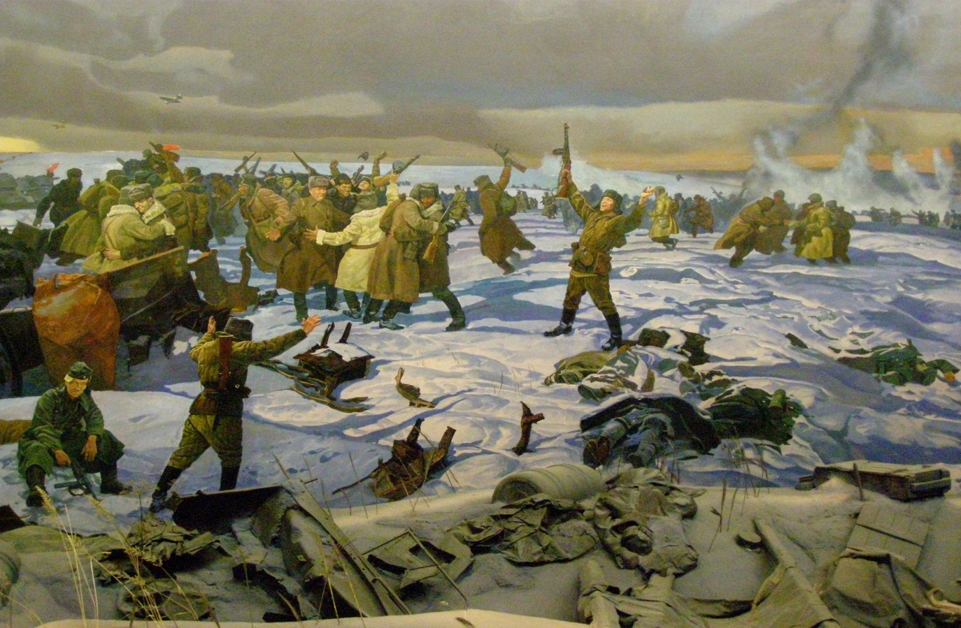
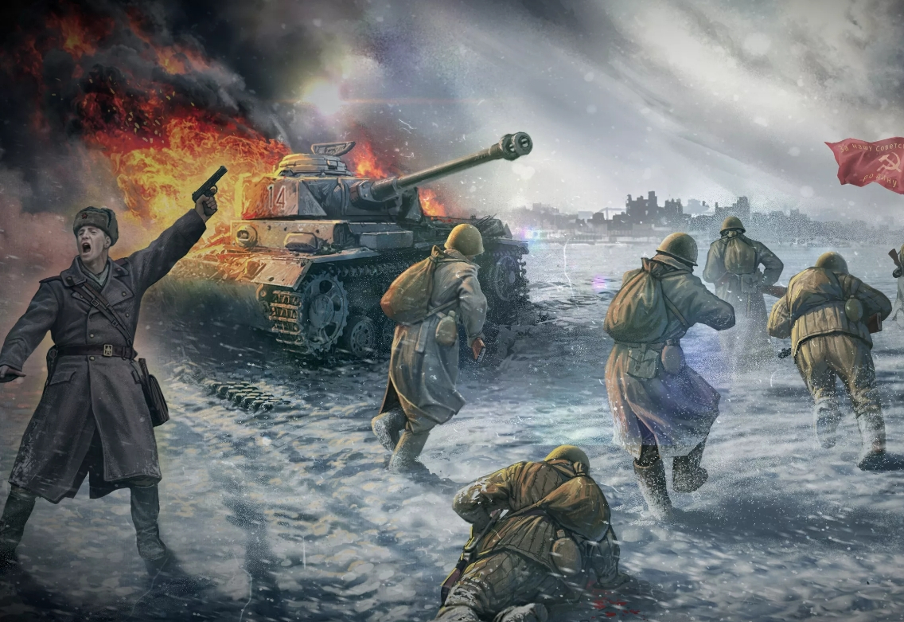
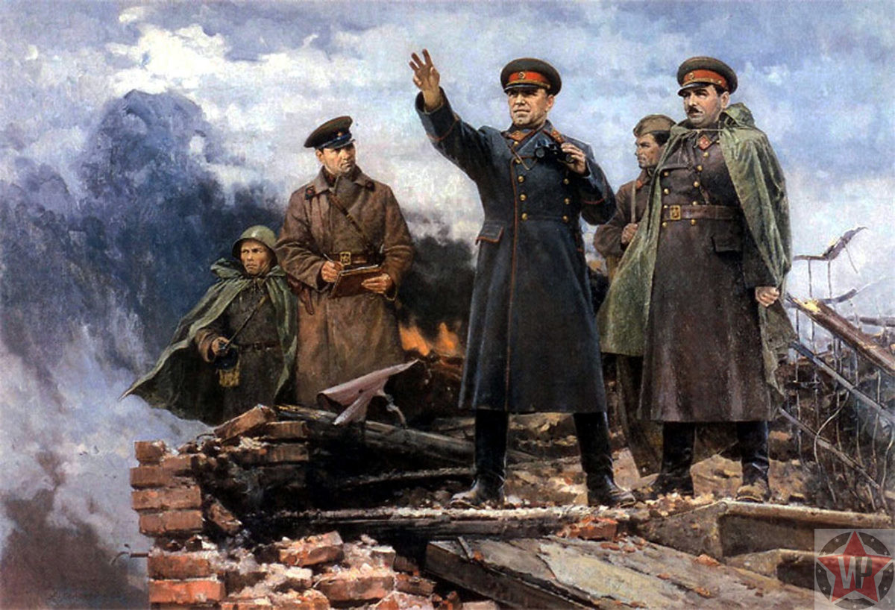

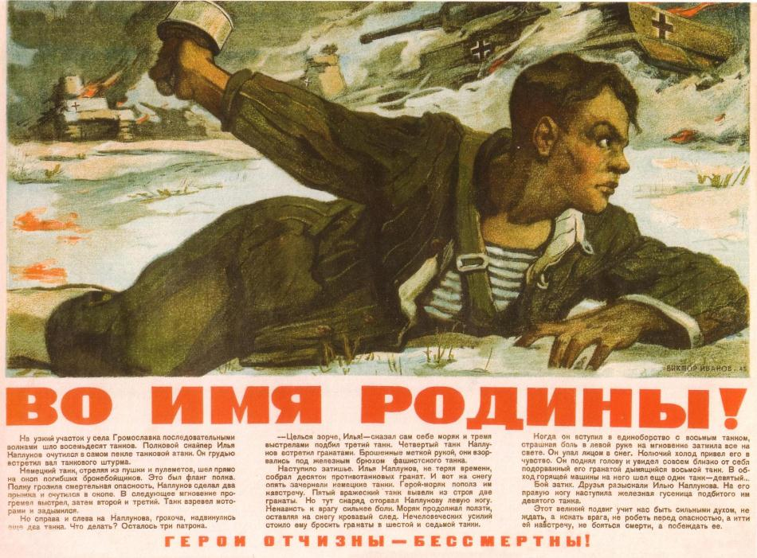

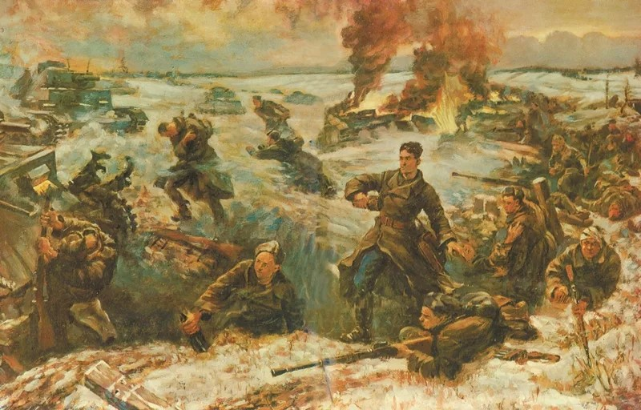
_______________________________________________________________
_______________________________________________________________
_______________________________________________________________
- Перед вами – цитаты известных людей о Г.К. Жукове. Внимательно прочитайте их. Согласны ли вы с этими высказываниями? Что нового вы узнали из них о Г.К. Жукове? Сопоставьте эти слова с материалом текста и дайте развернутый ответ.

«Жуков - воплощение русской чести и доблести, символ русских побед, русского духа...», - пишет военный историк У. Дж. Спар.

«В моем представлении Георгий Константинович Жуков остается человеком сильной воли и решительности, богато одаренным всеми качествами, необходимыми крупному военачальнику», - сказал маршал Рокоссовский.

«Фигура Жукова - это своеобразный символ нации. В ней … русский талант, русская душа, русское сердце... олицетворение нашего величия и славы …», - утверждал митрополит Пермский Мефодий.

____________________________________________________________________

____________________________________________________________________

____________________________________________________________________

